桃園縣富岡國小102學年度第一學期學校經營成果彙整表
【訓導處－衛生組】
活動日期 | 102.09.28
活動名稱 | 102學年度環境教育-環保知識擂台賽
活動目標 | 組隊參加比賽，強化學生環保觀念。
活動歷程  及  活動成果 | 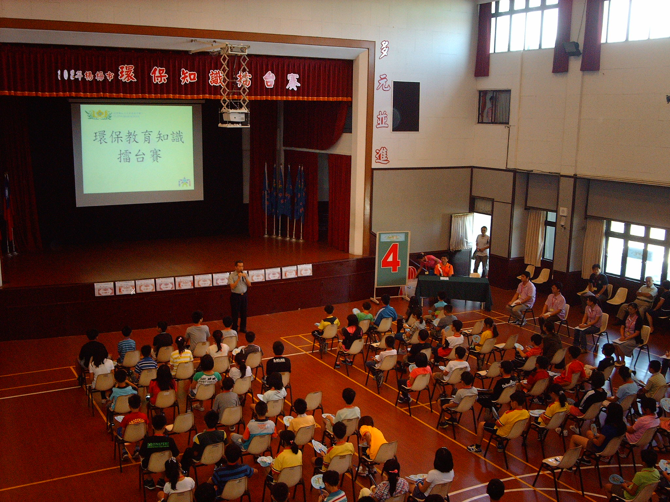 | 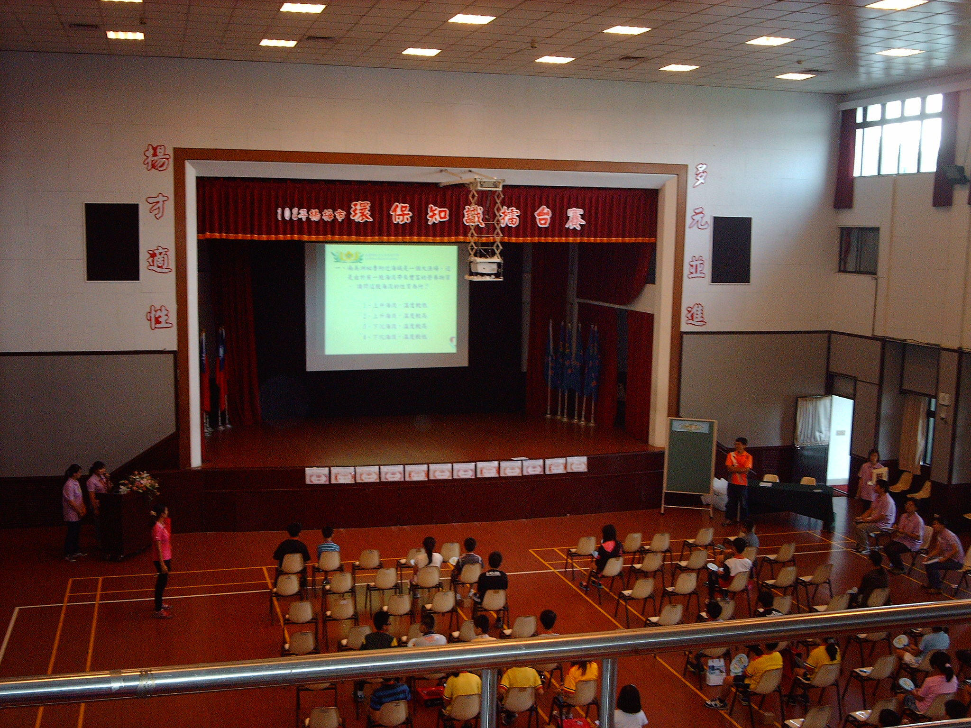
活動歷程  及  活動成果 | 此次參賽學生計有九名學生代表學校參加楊梅市環保知識擂台賽。 | 比賽進行時，學生舉手答題。
活動歷程  及  活動成果 | 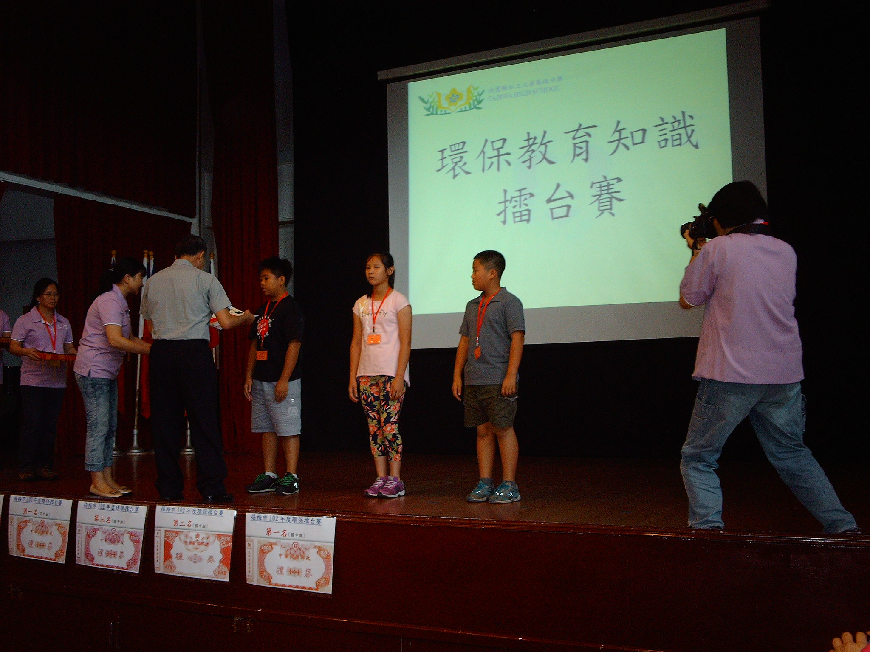 | 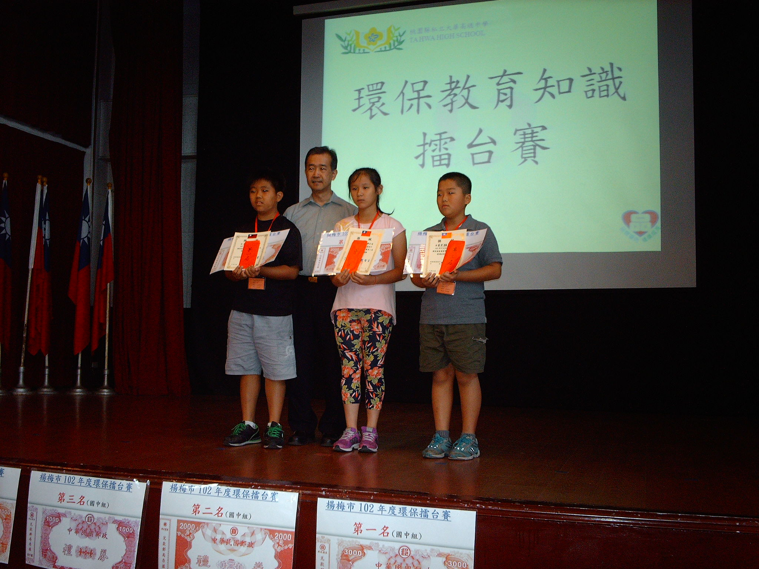
活動歷程  及  活動成果 | 學生獲獎上台領獎。 | 五甲江若諼同學獲得第二名的佳績，並代表楊梅市參加縣賽。
檢討與改進 | 希望透過用學生組隊參賽，砥礪學生學習相關環保知識概念，藉由比賽過程中，落實環境教育。
承辦人： 主任： 校長：

